ACTA DE LA VIGÉSIMA OCTAVA SESIÓN ORDINARIA (PRIMERA PARTE) DE LA COMISIÓN EDILICIA PERMANENTE DE HACIENDA PÚBLICA Y PATRIMONIO MUNICIPAL.

Buenas tardes compañeras Regidoras e invitados especiales, el de la voz JORGE DE JESÚS JUÁREZ PARRA, en mi carácter de Presidente de la Comisión Edilicia Permanente de Hacienda Pública y Patrimonio Municipal, les doy la bienvenida a la Vigésima Octava Sesión Ordinaria (primera parte) de la comisión de mérito.

De acuerdo a las facultades que me confiere el artículo 60 del Reglamento Interior del Ayuntamiento de Zapotlán el Grande, como Presidente de la Comisión Edilicia Permanente de Hacienda Pública y Patrimonio Municipal, se les ha convocado mediante oficio número 0259/2023 con fecha 02 de marzo del 2023 y queda satisfecho el requisito establecido en el artículo 48 del mismo cuerpo legal en cita.

Ahora bien, de conformidad con lo dispuesto por los artículos 44, 45, 46, 47 y 49 del ordenamiento municipal en cita, se convoca a los integrantes de esta comisión para que asistieran el día de hoy a esta sala Juan S. Vizcaíno a las 13:00 trece horas de este día 06 seis de marzo de 2023, con la finalidad de llevar a cabo la Vigésima Octava Sesión Ordinaria (primera parte) de la misma.

Por lo que, siendo las 13:19 trece horas con diecinueve minutos del día 06 seis de marzo de la presente anualidad, procedo a nombrar lista de asistencia:

1.- Como primer punto, procedo a desahogar la orden del día, por lo que nombraré lista de asistencia:

REGIDOR | PRESENTE | AUSENTE
C. JORGE DE JESÚS JUÁREZ PARRA  Regidor Presidente de la Comisión Edilicia Permanente de  Hacienda Pública y Patrimonio Municipal | X
C. LAURA ELENA MARTÍNES RUVALCABA  Regidora Vocal de la Comisión Edilicia Permanente de  Hacienda Pública y Patrimonio Municipal | X
C. TANIA MAGDALENA BERNARDINO JUÁREZ  Regidora Vocal de la Comisión Edilicia Permanente de  Hacienda Pública y Patrimonio Municipal | X
C. MAGALI CASILLAS CONTRERAS  Regidora Vocal de la Comisión Edilicia Permanente de  Hacienda Pública y Patrimonio Municipal | X
C. DIANA LAURA ORTEGA PALAFOX  Regidora Vocal de la Comisión Edilicia Permanente de  Hacienda Pública y Patrimonio Municipal |  | X

Contamos con la presencia de 4 de los 5 Regidores que conforman la presente Comisión Edilicia. Con lo anterior, se declara quorum legal.

Nos acompañan los regidores MARISOL MENDOZA PINTO, SARA MORENO RAMÍREZ, EVA MARÍA DE JESÚS BARRETO, BETSY MAGALY CAMPOS, EDGAR JOEL SALVADOR BAUTISTA, MÓNICA REYNOSO, RAÚL CHÁVEZ GARCÍA, JESÚS RAMÍREZ SÁNCHEZ.

Quiero agregar que con nosotros se encuentran los invitados especiales:

INVITADOS ESPECIALES | PRESENTE | AUSENTE
C. HÉCTOR MANUEL DÍAZ CUEVAS  Director del comité de feria |  | X
C. FRANCISCO JAVIER CAMACHO MURILLO  Tesorero del comité de feria | X

ORDEN DEL DÍA

1.- Lista de asistencia y verificación de quorum legal.

2.- Estudio, análisis y en tu caso aprobación del presupuesto de ingresos y egresos del ejercicio fiscal 2023 del organismo público descentralizado comité de feria de Zapotlán el Grande, Jalisco de conformidad con lo que establece el artículo 11 del reglamento del organismo público descentralizado del comité de feria de Zapotlán el Grande, Jalisco.

C. JORGE DE JESÚS JUÁREZ PARRA: “De conformidad con lo que establece el artículo 11 de las remuneraciones a los cargos conferidos a los integrantes de la junta de gobierno son honoríficos a excepción del director general, tesorero y el secretario de la junta de gobierno, que serán remunerados de conformidad con el presupuesto de egresos que será aprobado por el ayuntamiento percibiendo el secretario de numeración solamente en el mes de septiembre de octubre del tesorero y el tesorero deberá recibir numeración todo el año, tomando en cuenta que el tesorero de acuerdo a la protección del artículo 16 de este mismo reglamento tiene la obligación durante todo el año siempre y cuando el cargo de tesorero no recaiga en el encargado de la Hacienda Municipal, hablamos que este artículo señala que para el sueldo de estas personas debe ser aprobado por el ayuntamiento y es lo que vamos a ver a continuación”.

3.- Asuntos Varios.

4.- Clausura.

DESAHOGO DE LA SESIÓN

Iniciamos con el desahogo del punto señalado, como:

2.- Estudio, análisis y en tu caso aprobación del presupuesto de ingresos y egresos del ejercicio fiscal 2023 del organismo público descentralizado comité de feria de Zapotlán el Grande, Jalisco de conformidad con lo que establece el artículo 11 del reglamento del organismo público descentralizado del comité de feria de Zapotlán el Grande, Jalisco.

C. JORGE DE JESÚS JUÁREZ PARRA: “Por lo que mi estimado, te dejo el uso de la voz”

C. FRANCISCO JAVIER CAMACHO MURILLO: “Como preámbulo me gustaría decirles que el presupuesto de ingresos y egresos para este ejercicio fiscal no estamos modificando ninguna partida desde el punto de vista de las cantidades seguimos manejando el mismo presupuesto que se manejó en el 2021, 2022 y ahora el 2023 lo único que estamos modificando es lo que nos permite la ley de disciplina financiera que sería la remuneraciones, nosotros el año pasado, en el ejercicio 2022 lo modificamos porque teníamos más personal del que tenemos hoy y bueno se modificó pero al final de cuentas lo terminamos usando también con esa famosa partida 1000 en algunas remuneraciones para algunos prestadores de servicios que nos apoyaron en octubre, para este año estamos utilizando los criterios de disciplina financiera y estamos haciendo la modificación nada más a la partida 1000 con el 3% que nos permite el artículo 10 de la ley de disciplina financiera y en el caso particular el 7.7% que fue la inflación al cierre del mes de diciembre del año pasado, ese sería la modificación a grandes rasgos su puesto de ingreso y de egreso se estará atrasado con $7 000 000 sigue siendo igual que el ejercicio 2022, lo que nosotros nada más queremos precisar es conjunto con lo que comentaba, no hay una modificación ni en los ingresos ni en los egresos, no obstante, decir para la ley de ingresos de este año hubo una reducción que tomó la determinación del ayuntamiento de algunos ingresos que estábamos presupuestando, pero bueno de todos modos nosotros estamos considerando que sí podemos lograr los $7 000 000 y el gasto de los mismos, si gustan que veamos alguna partida en especial, así como los tenemos ahí o como ustedes me indiquen no hay ningún problema. En los ingresos por venta de bienes y servicios no hay mayor tema, son los productos que podemos obtener nosotros al realizar la feria en el mes de octubre que viene siendo la renta, el otorgamiento de algunos espacios, el área comercial, cuando sucede algunas barras que se instalan, los eventos masivos que los empresarios organizan, lo que pagan ellos por llevar a cabo la organización y bueno en eso es donde se concentran los $7 000 000 de ingresos todo lo que tenemos y también contarles que en el año tradicionalmente en el mes de mayo, a veces en el mes de junio, hay eventos masivos que los empresarios también procuran en las instalaciones de la feria y también ahí es donde nosotros estamos considerando, los $7 000 000 es por todo el ejercicio fiscal no solamente en el mes de octubre, en cuanto a los egresos lo que viene siendo la partida y los servicios personales, hay una justificación jurídica por ejemplo en el caso de las remuneraciones adicionales que evidentemente debe actualizar su presupuesto pues estarían las primas vacacionales, los aguinaldos que quedarían de esa manera y tenemos también, por ejemplo, la remuneración de carácter transitorio los $38 000 que nosotros estamos también pensando que pudieran funcionar para la gente que nos apoye operativamente ya en el mes de octubre”

C. LAURA ELENA MARTÍNEZ RUVALCABA: “Ya tuvieron la experiencia de un ejercicio completo como fue el 2022 al final cuando se hace un presupuesto, también se hace en base a lo que ya sucedió, esos supongo que si dejaron la cifra de los $7 000 000, ¿cuánto fueron los ingresos de todo el año 2022? ¿Están cercanos con esta cifra?”.

C. FRANCISCO JAVIER CAMACHO MURILLO: “los ingresos totales, si tienen el informe que se llevó a cabo, sí sobrepasaron los $7 000 000, es decir, tuvimos aproximadamente $7 200, la cantidad exacta no la traigo ahorita pero sí llegamos a los a los $7 000 000 y tuvimos la fortuna sino más bien también tuvimos el atino por parte del director de generar algunos otros recursos como por ejemplo manejamos algunas campañas publicitarias de reconocimiento a las mujeres, a la familia, a los papás etcétera, donde pudimos captar también un poco más de dinero por los que conocemos comúnmente como patrocinio, sí tenemos la confianza de que este año igual podía ser, ahora no nos gustaría manejar un presupuesto que también pudiera ser inalcanzable verdad que en algún momento pudo hacer inalcanzable por eso es que estamos siendo cautos en ese sentido”

C. LAURA ELENA MARTÍNEZ RUVALCABA: “El proceso que ha traído esta aprobación de su consejo del OPD, ¿ya está aprobado el presupuesto 2023?”

C. FRANCISCO JAVIER CAMACHO MURILLO: “Sí ya fue sometido a la junta de gobierno inclusive nosotros lo entregamos también este a la tesorería el mismo 29 de diciembre, es decir, ya hicimos los trámites administrativos, pero nada más estamos esperando el visto bueno por parte del ayuntamiento, en la última sesión que tuvimos en el mes de diciembre mencionamos el informe y a la par estuvimos viendo también lo del presupuesto, precisamente es lo que está proyectando el regidor Jorge, es el acta de la junta de gobierno donde se autorizó”

C. JORGE DE JESÚS JUÁREZ PARRA: “Podemos ver que aparece la cantidad de $7 121 000, la pregunta del 2022, este es el informe que presentaste al consejo, quiero entender que el comité de la feria te aprueba el presupuesto general lo que sí alcanzo a ver con el artículo 11 que empecé a leer, en realidad, el pago de esas tres personas principales te lo condicionan a que te autorice el ayuntamiento, prácticamente eso es lo que yo quiero entender lo que intenta el reglamento, cuánto tuvieron de aumento esas tres principales personas.

C. FRANCISCO JAVIER CAMACHO MURILLO: “Hacer una precisión, el comité de feria no tiene la plaza de secretario, es decir, nosotros tenemos un secretario honorífico, vamos a decirlo de esa manera porque no perciben sueldo como secretario, la persona que se encarga de la secretaría es el encargado del jurídico y de transparencia lo conocemos los de la junta de gobierno licenciado Juan Carlos Preciado, que es el que se encarga de esa parte y él hace también el tema de ser secretario de forma honorífica no hay un sueldo para él, para este año el incremento que se tendría respecto del tesorero es lo que habíamos comentado, lo que nos permite la ley de disciplina financiera y también los demás compañeros que trabajan en el comité no nada más nosotros, sería el 10.7%, el director está ahorita ganando cerca de $25 000 al mes.

C. SARA MORENO RAMIREZ: “Buenas tardes a todos, como saben yo pertenezco al OPD de la feria, sin embargo, he tenido varias dudas tanto en esa sesión como tanto en Cabildo que nos hicieron el favor de dar el informe respecto a si se están pagando impuestos, ¿en dónde están las declaraciones? y ¿se está cobrando la nómina?, yo también había solicitado un listado de lo que gana cada una de las personas que están, si son eventuales, sindicalizados, porque por el movimiento que tiene la feria no todos trabajan todo el año entonces ver el informe si están dados de alta ante el seguro social pero no me llegó nada referente a esa información, lo pido porque en las otras OPD nos lo hicieron llegar de una manera bastante clara, entonces por eso es que solicito ese informe de lo que gana cada una de las personas y también que nos debemos de adaptar si todas las personas que trabajan aquí en el ayuntamiento el aumento fue de un 3% a un 7% pues tendría que haberse respetado ese porcentaje unificado es cuánto”.

C. FRANCISO JAVIER CAMACHO MURILLO: “Sí, en el caso muy puntual para los regidores que hicieron preguntas que quedaron pendientes, no importa si no quedó registrada información, nada más me gustaría guardar la identidad de los compañeros por un tema obviamente de transparencia por datos sensibles, inclusive si recordaran en la sesión que tuvimos el informe a mí me parece muy delicado que las personas que trabajan en el ayuntamiento o en cualquier lugar estén diciendo cuánto ganan en una sesión pública, pero cuente con ellos”.

C. SARA MORENO RAMÍREZ: “Sí me hicieron llegar el informe, pero no contenía ningún dato de los que yo había solicitado, yo entiendo que hay que guardar privacidad, pero todos los que trabajamos en el ayuntamiento sabemos que lo que ganamos lo tiene que saber todas las personas”.

C. JORGE DE JESÚS JUÁREZ PARRA: “Efectivamente, no qué es lo que hace el ayuntamiento y lo que se presenta, porque se presenta una nómina sin nombre, si no que se presenta una nómina con cargo, jefe A gana tanto, jefe B gana tanto, es una nómina sin nombre como tal, yo creo que más bien eso fue lo que usted solicitó, ¿no regidora?.

C. SARA MORENO RAMÍREZ: “Sí, por ejemplo, en el caso de estacionómetros nos hizo una lista con los cargos”.

C. JORGE DE JESÚS JUÁREZ PARRA: “Y era localizable porque venía del mayor ingreso al menor”.

C. SARA MORENO RAMÍREZ: “tuvimos algunas dudas, la compañera Tania decía a qué se refiere este puesto?, Ya nos lo aclararon, así para tener una mucho mayor ampliación de la información y es que gracias a eso se puede tomar la mejor decisión y yo vuelvo a insistir en lo mismo, ¿se está timbrando la nómina?”

C. FRANCISCO JAVIER CAMACHO MURILLO: “Sí, de hecho se cubrieron los impuestos de ejercicios anteriores, se está timbrando la nómina no ha habido ningún contratiempo hasta este momento los trabajadores que tenemos ahí es un director, su servidor tesorero, el encargado del área jurídica y transparencia, tenemos una auxiliar administrativa, una secretaria y el encargado de mantenimiento, son los que estamos de planta todos estamos afiliados al seguro social, las retenciones inclusive ya hemos estado en coordinación con tesorería para efecto de la devolución de las participaciones, lo que no le podría decir cuánta gente podríamos necesitar en octubre porque de acuerdo a las necesidades no sé si por ahí los que tuvieron oportunidad de acompañarnos, pues inclusive veían que había gente que estamos de planta, no de base, sino de planta pues andábamos también haciendo lo propio, no tenemos gente sindicalizada, de hecho no tenemos a nadie y hay gente que califica que consideramos pero no tenemos todavía ninguna gente calificada, entonces nada más para ir aportando pendientes le mando cómo está el escalafón y cuánto es lo que gana cada puesto, hoy mismo se los hago llegar a la comisión o quieren que lo haga llegar personalmente a cada uno de los que estamos aquí como ustedes me digan”.

C. JORGE DE JESÚS JUÁREZ PARRA: “Personalmente, se invitó a todos los regidores para que estuvieran aquí presente, entonces te pido que a todos lo mandes individualmente para cuando se pase el ayuntamiento en el pleno ya tengan ese dato del tabulador como tal, un comentario que también se lo dije al contador del DIF, que eso a lo mejor no ha habido oportunidad de platicarlo pero hay un razonamiento, aquí el ayuntamiento, de alguna manera por la nivelación que hizo o los ajustes hubo un aumento general también del 3% pero algunos alcanzó hasta un 7%, 6.79% y yo le decía a la persona del DIF cuando suban los sueldos date cuenta cuánto es lo que está haciendo el sueldo del ayuntamiento porque no podemos ir más allá arriba de lo que estamos otorgando, no es que no lo puedas hacer me queda bien claro que cumpliste tal como lo señalas en la ley disciplina fiscal, en la ley de disciplina financiera lo hiciste correctamente sacaste el 3%, sacaste la inflación, sacaste la metodología y así fue, te fuiste al máximo, el aumento jurídicamente lo hiciste correcto yo te propongo que el próximo año antes de que te subas y lo hagas correctamente, jurídicamente al tope checa cómo están aquí los aumentos en el ayuntamiento, que prácticamente nos vamos a quedar en el 3%- 4% para llevar un total porque si no de alguna manera unos ganan más, de alguna manera tener lo mismo que se hace el ayuntamiento igual en los OPD porque no faltará que también trabajador de aquí digan y por qué, de hecho ya lo hay, por qué le aumentaron al 4% y a nosotros el 3%, en el caso tuyo es lo mismo, porque el director le aumentamos el 3%, te lo dejo para el próximo año este como una situación de conciencia nada más lo que hiciste jurídicamente está correcto también lo dejo como ya te lo aprobó tu consejo como OPD son autónomos, pero por algo pasa este pedacito del artículo 11 que nos dice que se les va a aprobar el sueldo a estas tres personas por medio del ayuntamiento”.

C. MAGALI CASILLAS CONTRERAS: “Nada más una pregunta. ¿Tienen ustedes un sitio web donde publican información?”.

C. FRANCISCO JAVIER CAMACHO MURILLO: “Sí, de hecho también tengo que comentar esa parte, la persona que administraba el sitio web tanto de nosotros como de estacionómetros creo, por ahí o algunas cosas que no nos parecieron y volvimos a contratar y estamos reconstruyendo el sitio web de la feria, porque si tuvimos algunos problemas con la persona, ya está en reconstrucción, por ejemplo, la información que tenemos a partir de este año ya la estamos subiendo y ya estamos escaneando todo lo que se borró en el sitio web que teníamos, pero efectivamente sí tenemos ese ese sitio”.

C. MAGALI CASILLAS CONTRERAS: “sí, porque aparte de la información que comenta la compañera, tendría que estar en el portal de transparencia en la parte de la información patrimonial”.

C. FRANCISCO JAVIER CAMACHO MURILLO: “Exacto, el año pasado tuvimos un problema así rápido según la persona que lo llevaba que no sabemos quién lo había contratado, llevaba, se cayeron los OPD, entonces después estuvieron solicitando unos pagos que no encontramos nosotros cómo soportar los mismos, es decir, por qué se están haciendo esos pagos, se volvió a reconstruir la página pero a partir de este año se borró toda la información y ya tuvimos contacto con los que tiene el Hosting o tenían porque ya no vamos a trabajar con ellos y estamos en la reconstrucción de la página oficial”.

C. LAURA ELENA MARTÍNEZ RUVALCABA: “Estoy de acuerdo con el regidor Jorge pero solo en temas de manera parcial, no totalmente, yo creo que aquí ha faltado coordinación entre las OPD y el gobierno municipal para que esos temas salariales y sobre todo al personal de confianza no quieren tan al arbitrio, a mí personalmente sí me parece un exceso que se vaya con el 10% considerando este cómo se ha manejado los puntos OPD y el gobierno municipal ya hizo el comentario el regidor por qué fluctuó entre el 3% y el 7% en esta ocasión pero en realidad el aumento es del 3% entonces, aparte el reglamento, comparto lo que dijo el regidor Jorge, es muy claro al decir que más que todo el presupuesto de egresos como tal esos tres sueldos son los que se tienen que poner a consideración del pleno del ayuntamiento, una, en esos tres sueldos no hay un monto es un más o menos es un total aquí remuneración al personal de carácter permanente que supongo que ahí es donde entra un $1 000 230 por todo el año, sin embargo, por los cargos no sabemos, y el 10% creo que debe ser reconsiderado desde año y que exhortara a quien ostenta la parte ejecutiva de este municipio que debe de haber mucho más coordinación y diálogo entre OPD y gobierno municipal para que este tipo de desfases no estén sucediendo, a mí me parece que dado los datos que tenemos no estamos en facultades de aprobar lo que nos pide esa parte del reglamento del OPD, es lo que yo considero”.

C. FRANCISCO JAVIER CAMACHO MURILLO: “iba a hacer una precisión, los sueldos del OPD que insisto se manejó la modificación en la partida 1000 del año pasado no se aumentaron para nadie del personal, es decir el aumento que se manejó en salarial que tampoco es un tema que afecte directamente a la feria, que se hicieron con los trabajadores del ayuntamiento en sus distintas modalidades no se aplicó en la feria, la información es el mismo sueldo que se ha manejado desde el 2021 y 2022 es decir recuerdo bien que una sesión de cabildo donde se aprobó un aumento salarial la feria no se aumentó, en ese momento el comité de feria no se aumentó ni un peso real en el sueldo, es decir, nosotros no hemos tenido un aumento de ningún tipo considerando también que nosotros no manejamos dinero público desde punto de vista presupuestal no es dinero propiamente público y la otra parte y ahí me disculpo de verdad y espero que la acepten nosotros mandamos el presupuesto conforme a los formatos que tenemos en la auditoría, es decir, sí créeme que ya tomé nota para las subsecuentes con mucho gusto pero el presupuesto los formatos que utilizamos para la auditoría y les pido una disculpa porque debía haber previsto cuando la sesión anterior que hubo del informe para tenerlo pero les digo y tampoco estoy diciendo que hay que actualizarlo nada más quisiera que se tomara en consideración y que bueno, lo que tenemos para la partida 1000 anda alrededor del 21% del total de los ingresos, no es ni por ni por mucho este la mayor parte de lo que tiene presupuestado para gastar, insisto 2021 no nos aumentamos el sueldo y cuando llegó la nueva administración 2022 no se aumentó el sueldo de nadie del personal ni $1 se modificó y bueno pues para este año sí aplicábamos el procedimiento y la metodología, también no quisiera que sonara como una excusa pero no teníamos idea de cuáles eran los parámetros que se estaban llevando a cabo para la clasificación de sueldos por parte del ayuntamiento, de hecho me atrevo a decir que desde el 2019 2018 la gente que ya estaba, los compañeros que cuando se hizo el cambio de dirección siguen ganando lo mismo desde esa fecha el OPD no se ha aumentado ni uno peso ni un centavo de lo que va hasta el 2022 de hecho este año seguimos con el sueldo que teníamos hasta que no se autorice evidentemente, porque si no se autoriza no podemos tener ningún peso de aumento tampoco, estamos siguiendo nosotros con la operación como estaba, para que tengamos el panorama, por ejemplo el año pasado el aumento era de 7 y algo, el caso particular ni un peso, ni un centavo, no se aumentó el salario de nadie en todo el 2022 y la consideración que les estoy comentando de que nosotros tenemos el 21- 22% para la famosa partida 1000 del total del presupuesto de ingresos para llevar a cabo toda la feria, esa es la parte que nosotros estamos mencionando pero repito, insisto, con mucho gusto hoy mismo les hacemos llegar la información de cuánto es lo que se está ganando para que también ahí este y con la disculpa, pensé que ya lo habíamos turnado”.

C. TANIA MAGDALENA BERNARDINO JUÁREZ: “Coincido en algunos de los comentarios de mis compañeros regidores que ya me han antecedido en el uso de la voz, hemos venido llevando una dinámica en el aislamiento como administración como tal, cuidando de alguna manera que los aumentos que se hagan puedan generar de manera equitativa las mismas condiciones para los trabajadores de todas las administración pública dígase OPD, dígase ayuntamiento, pero que todos tengan una remuneración a igual trabajo igual- igual sueldo, en ese sentido habíamos revisado el tema en algún momento por el DIF, que hizo un aumento más y también sin tomar en cuenta o en consideración por la falta de comunicación con el ayuntamiento de cuánto es el aumento que está manejando la administración pública también ellos se fueron un poco más arriba uno hubo algún debate algún debate pues y ciertas cuestiones que se discutieron en ese momento pero pues sí le planteamos el supuesto, por ejemplo, de que quizás alguno de los trabajadores del ayuntamiento pudiera ganar mejor en una OPD que en la propia administración pública y bien sabes dame a mí el cargo quiero estar en la OPD y no en el ayuntamiento como tal, en ese sentido yo creo que sí tenemos que ser muy cuidadosos, es importante que las OPD mantengan esa comunicación por las comisiones edilicias con los regidores que presiden las mismas, para que se cuiden este tipo de detalles, no podemos caer en el error de que ya pasó y ya para la que viene no, son cuestiones que por la responsabilidad que tenemos como servidores públicos no podemos prestarnos a ese tipo de situaciones, finalmente entiendo que quizá por cuestiones de que el manual que manejan ustedes el tema de auditoría no lo contemplaba y que ustedes no tenían conocimiento lo mismo pero es algo que sí tenemos que cuidar, son situaciones que finalmente repercuten al interior y también hacia el exterior de este ayuntamiento y hablábamos también en su momento de los sueldos que se manejan fuera de la administración pública y muchas de las veces la ciudadanía, la iniciativa privada tienen un sueldo muy bajo o apenas alcanzan el salario mínimo, los servidores públicos de la administración pública con su sueldo es cada vez más arriba, creo que eso sí tenemos que ser cuidadosos, promover que los sueldos sean acordes a las a las capacidades económicas que se tienen en el municipio, tenemos que buscar que no se repitan este tipo de situaciones y pues ya lo estaremos valorando”.

C. FRANCISCO JAVIER CAMACHO MURILLO: “Nada más no quiero que se entienda que estoy haciéndole a la chillona, para nada, no estamos pretendiendo hacer esa parte, cuando les mande yo el tabulador se van a dar cuenta que los puestos homologados a los que tiene el ayuntamiento del comité de feria, es decir, ni siquiera estamos homologados por puestos como gana el funcionario público, no somos un OPD dorado, por decirlo de esa manera, nosotros sin temor a equivocarme estamos por debajo de lo que está ganando similares condiciones, similares funciones o similares puestos a los que tenemos en la feria tampoco es una justificación repito, sí quiero que sea muy claro esta parte pero también tengo que defender la parte por la que estamos considerando este incremento, no es propiamente un manual, es la ley de disciplina financiera, y puedo estar de acuerdo que a lo mejor no tuvimos comunicación, creo yo que fue en un ejercicio de respeto a la autonomía del OPD pero insisto, si consideramos las funciones y los puestos de los que trabajamos ahí con la gente que trabaja a nivel central en el ayuntamiento no tiene nada que ver, el caso particular, el porcentaje que nosotros manejamos para organizar una feria es muy bajo, los incrementos no los hemos utilizado, no tuvimos cierta estabilidad financiera y en un tabulador general dudo que alguien se quisiera ir a trabajar la feria y dejar una plaza del ayuntamiento, por el tipo de suelo que se maneja, los sueldos inclusive del director y del secretario son los mismos desde el 2019 -2018, no han sido ni siquiera el reflejo ni de inflación, ni del 3% del producto interno bruto, ni de un punto porcentual ni de nada, nada que le estoy haciendo la llorona, nada más estamos haciendo la justificación por ese lado”.

C. TANIA MAGDALENA BERNARDINO JUÁREZ: “Entiendo perfectamente que el aumento está justificado, yo creo que igual responsabilidad, igual sueldo, pero que sea general en la administración pública entiendo que quizás llevan algunos años en aumento, yo, por ejemplo, no había visto un aumento muchos años a nivel administración pública municipal, ni siquiera en un pequeño porcentaje de manera general, había algunos aumentos de manera particular en algunas áreas específicas, lo cual también es a considerar, y si ahí a lo mejor otros están muy por debajo de lo que los demás están haciendo y la responsabilidad de la misma o el riesgo es mayor, también es válido pero de manera general, por ejemplo, teníamos en el área de regidores la administración pasada no hubo un solo porcentaje de aumento para la sala de regidores o para las coordinaciones generales, en esta administración vimos un aumento de inflación del 3%, general y algunos que se fueron hasta el 7% en áreas específicas donde era necesario hacer una homologación, no hay ningún problema en el porcentaje que se haga siempre y cuando haya sido medido para que esto pueda ir de acuerdo a las condiciones que están estableciendo dentro de lo que es la administración pública, es cuanto”.

C. JORGE DE JESÚS JUÁREZ PARRA: “El consejo del OPD ya te aprobó esto, me queda claro que debes haber hecho las cosas bien respecto al aumento, es decir, te aplicaste la cantidad que te permitía la ley de disciplina financiera, lo aplicaste correctamente, no nos vamos a investigar si lo hiciste correctamente, si tú ves tu responsabilidad, la autoridad diga si lo hiciste correctamente y lo hizo legalmente, está muy bien, no violas nada como tal, me queda claro efectivamente que había dos años que no aumentaba, es decir, si cada año le aumentamos el 3% hoy sería el 9% por 3 años como tal entonces aumentan el 10% no lo veo tan descabellado el aumento que realmente puedan haber tenido en general, lo que sí es que para este próximo año que vayamos a empezar, porque todavía queda un año más de esta administración el próximo diciembre sí contemples alguna de las políticas de aumento que tengamos aquí para ir todos anivelados porque no faltará quien diga que ya se aumenta más, eso ya lo dijimos y ya lo mencionamos más tiempo”.

C. FRANCISCO JAVIER CAMACHO MURILLO: “También comentar, la gente de la feria no tiene seguro social, no cotiza para pensión, pero el caso particular sí tenemos ese ese detalle, hemos tenido pérdidas de algunos compañeros en el 2021 pues tuvimos que afrontar la responsabilidad como patrones y también esa parte, del seguro sólo es para atención médica no para pensiones”.

C. MAGALI CASILLAS CONTRERAS: “La ley de los servidores nos obliga nada más a tenerlos dados de alta en pensiones del estado, a partir de este año se cumplió totalmente con eso y ahorita todos los trabajadores sin excepción están dados de alta y habría trabajadoras que ya estaban cotizando la 42 y como parte cotizando este la 42 incluso hay quien pueden tener ese derecho a esa doble prestación, pero aquí probablemente en el gobierno todos están dados de alta”.
C. FRANCISCO JAVIER CAMACHO MURILLO: “En el caso de los OPD como pertenecemos a la administración pública descentralizada, si no pago el seguro, no es necesario pagar el servicio de salud para que nos lo brinden, pero no tenemos pensiones, no es el tema, pero tuvimos un acercamiento en el 2021 con la gente de pensiones, quedamos de buscar como sí pero no se ha dado por el ser un organismo descentralizado”.

C. MAGALI CASILLAS CONTRERAS: “Habrá que comenzar con el tema porque SAPAZA sí tiene pensiones y es un OPD”.

C. FRANCISCO JAVIER CAMACHO MUIRILLO: “Ojalá, ahora sí tenemos atención médica, el derecho a una pensión no la tenemos o inclusive vamos a pensar en una incapacidad parcial, tampoco tenemos que pagar nosotros”.

C. JORGE DE JESÚS JUÁREZ PARRA: “Yo estoy seguro que si a tu presupuesto de egresos le agregas para prestaciones sociales y le aumentas, no creo que aquí te vayan a decir que no les des a los trabajadores, aquí tenemos un problema que se empiezan algunos a querer jubilar y como no se les dio pensiones hace muchos años de un problema de hace no de hace 10, de 25 años hoy empiezan a repetir los problemas, yo no creo si tú aumentas y le das prioridad a prestaciones, te vamos a tirar, no, tienes una justificación, quiero agregar otro comentario, es cierto, realmente ustedes le rascan, se puede decir que ustedes generan su propio ingreso, ustedes buscan su punto, no ocupan los subsidios y le están buscando, sabemos que eso que están haciendo ustedes no se les está regresando, el ayuntamiento se lo está quedando actualmente, entonces sí necesitan buscar y vender, esa parte de ser muy estrictos del 10% ya lo justificaste y yo creo que sí hay unas justificaciones del 10% ustedes tendrán su propio recursos, durante dos años no habían aumentado, de alguna manera y el OPD ya les habrá autorizado este presupuesto, entonces yo te diría que el próximo año también agregaras esa parte de las prestaciones y que te acercaras al OPD de SAPAZA, te los presentamos para que te digan cómo le hicieron para tener porque ellos tienen IPEJAL, entonces yo creo que deben de entrar, tienen que estar igual”.

C. LAURA ELENA MARTÍNEZ RUVALCABA: “Acerca de los ingresos, en uno de tus primeros comentarios lo hiciste sentir como si los recursos fueran privados y para nada, son un organismo público descentralizado, el dinero que manejan es público, si no entonces no los checaran, para qué hacen tantos informes, tantos de auditoría, los ingresos que ustedes cobran estén en una ley de ingresos municipal y si no hubiera manera de cobrarlos entonces nada más no es dinero privado, es dinero de derechos que se le cobran a los a los ciudadanos y al final es dinero público, tenemos que tener más más cuidado y reiterar la falta de información en este momento, creo yo como lo dijo la regidora Tania, como lo dice el regidor Jorge, es que es muy probable que esté perfectamente justificada tu petición del 10% pero no se llegó a esta comisión con los elementos, con la información para que nos estemos en completa tranquilidad de estar viendo los números, no sé si se va a dejar hasta el año que entra, si se va a subsanar antes de que vayamos en el pleno, pero por lo que estamos viendo en esta comisión y yo insisto puede estar muy justificado ese aumento, pero no tenemos los elementos aquí para decir sí está plenamente justificado”.

C. BETSY MAGALY CAMPOS: “Es una pregunta nada más, en donde dice la vulneración al personal de carácter permanente, ¿estamos hablando de las personas que están durante todo el año ahí? comentaba que eran tres personas?”

C. FRANCISCO JAVIER CAMACHO MURILLO: “Sí, trabajamos incluso contratos como si fuéramos entes de derecho privado, no es lo que la misma ley menciona como productos, nosotros no cobramos derechos, como por ejemplo SAPAZA, estacionómetros, ellos sí dentro de la ley las contribuciones que vienen son los derechos, tiene toda la razón, sí viene la ley de ingresos, nada más nosotros lo que manejamos ahí son el tema de los productos, es decir, no propiamente por un tema de contribuciones como, perdón por haber generalizado y la otra parte igual si gustan también por oficio o puedo aclarar ahorita por qué lo del aumento de conforme a la ley porque no está tan difícil, al final de cuentas la ley de disciplina financiera es muy clara, en su artículo 10 dice que tendríamos la posibilidad de aplicar el 3% o el 3% del incremento real del producto interno bruto para el siguiente año, que en este caso en el 2023 sigue siendo del 3%, entonces ese 3% ahí está y el tema inflacionario de acuerdo también a las políticas de los criterios generales de política económica es el que nos menciona lo del 7.7 no es privado pero igual también podemos este justificarlo en el documento que les hagamos llegar aprovechando lo del escalafón que tenemos para que no haya ningún inconveniente en ese sentido, no es tampoco una ecuación muy complicada, la misma ley dice 3% o el producto interno bruto real para el año siguiente que es el 3% y lo del 7.7”.

C. JORGE DE JESÚS JUÁREZ PARRA: “Legalmente lo hiciste correcto, te voy a proponer algo para terminar, que nos digas cuando nos puedes hacer le favor de hacernos llega, yo creo que nada más con el puro tabulador, cómo están los cargos si quieres te enseño cómo está el del ayuntamiento para que tomes una noción, que viene por cargos para saber porque el artículo 11 como tal habla del tema de salarios, nada más para tener ese dato, decir que se mostró en la comisión, determinar y hacer la votación”.

C. FRANCISCO JAVIER CAMACHO MURILLO: “Estoy a la disposición, hacemos el tabulador de todos los que trabajamos en la feria, aunque propiamente el informe se refiera nada más en el caso particular o en el caso de nosotros al secretario que no lo tenemos, al tesorero y al director”.
C. JORGE DE JESÚS JUÁREZ PARRA: “Te muestro cómo está el tabulador de nosotros, como trabajamos, tú dinos cuándo puedes, yo quisiera el viernes, no sé cómo anden compañeras regidoras, regidores”.

C. JESÚS RAMÍREZ SÁNCHEZ: “Imagino que usted tiene un listado o en su momento hizo un listado de las personas que fueron contratadas en el transcurso de la feria que está interesante también saber en qué se gastó esa partida o si también se tomó parte de la partida 1100 para completar 1200, que mostrará los que son permanentes y aparte todos los transitorios”.

C. FRANCISCO JAVIER CAMACHO MURILLO: “De los $38 000 que tenemos aquí se me complica un poco decirle a quién y cómo, es decir, no sé si nosotros podamos tener la capacidad como en años anteriores de seguir nosotros o necesitamos contratar gente, en el caso muy puntual por eso pues es le voy a hacer falta ahí, también estamos jugándonos el saldo, si lo necesitamos lo vamos a utilizar por eso lo manejamos como una posibilidad del presupuesto”.

C. BETSY MAGALY CAMPOS: “A lo mejor son muchas las preguntas del presupuesto que se hace en el ayuntamiento porque viene especificado los puestos y el sueldo que tienen, por eso a lo mejor como en eso de personal de carácter permanente, está tanta secretaria A, secretaria B, secretaria C y gana tanto, está el director aquí viene por ejemplo presidente gana tanto, regidores gana tanto, coordinadores, directores, a lo mejor por eso es tanto cuestionamiento, si hicieran un desglose hubiera menos cuestionamientos o menos preguntas”.

C. FRANCISCO JAVIER CAMACHO MURILLO: “Sí hemos apelado a trabajadores que trabajaron anteriormente, inclusive unas de las personas decían que les daban pago en efectivo y nosotros no hemos manejado así, si no por transferencia”.

C. BETSY MAGALY CAMPOS: “A lo mejor podría quedar cuántas personas eventuales, los únicos que podrían aparecen como tal son los permanentes, hacer el desglose de esa parte”.

C. FRANCISCO JAVIER CAMACHO MURILLO: “Lo que viene en el presupuesto del personal de carácter permanente si no nos gastamos los 38 ni los 290 que vienen ahí, no se va a la partida 1100,no se va de esa manera, en el 2021 la persona que fungía como tesorero estaba comisionada, sin embargo tenían el presupuesto un sueldo no se le pagaba pero tenía presupuestado su salario, y nos apoyamos nosotros para poder sacar la feria del 2021, porque como no se había pagado nos dio oportunidad de contratar más gente etcétera porque teníamos la disponibilidad de ese salario, así es pero qué les parece regidor, regidora, si les informo lo que se les paga a los trabajadores eventuales al menos hasta el año pasado, un trabajador se les paga tanto por día”.

C. JORGE DE JESÚS JUÁREZ PARRA: “Los empleados transitorios no son el tema, nos ofrece el informe completo pero el tema principal es lo que dice el artículo 11 del propio reglamento, es el tema investigación. Entonces declaramos un receso.

CLAUSURA. Siendo las 14:20 catorce horas con veinte minutos, del día 06 seis de marzo de 2023, declaramos un receso de los trabajos de la Vigésima Octava Sesión Ordinaria de la Comisión Edilicia Permanente de Hacienda Pública y Patrimonio Municipal.

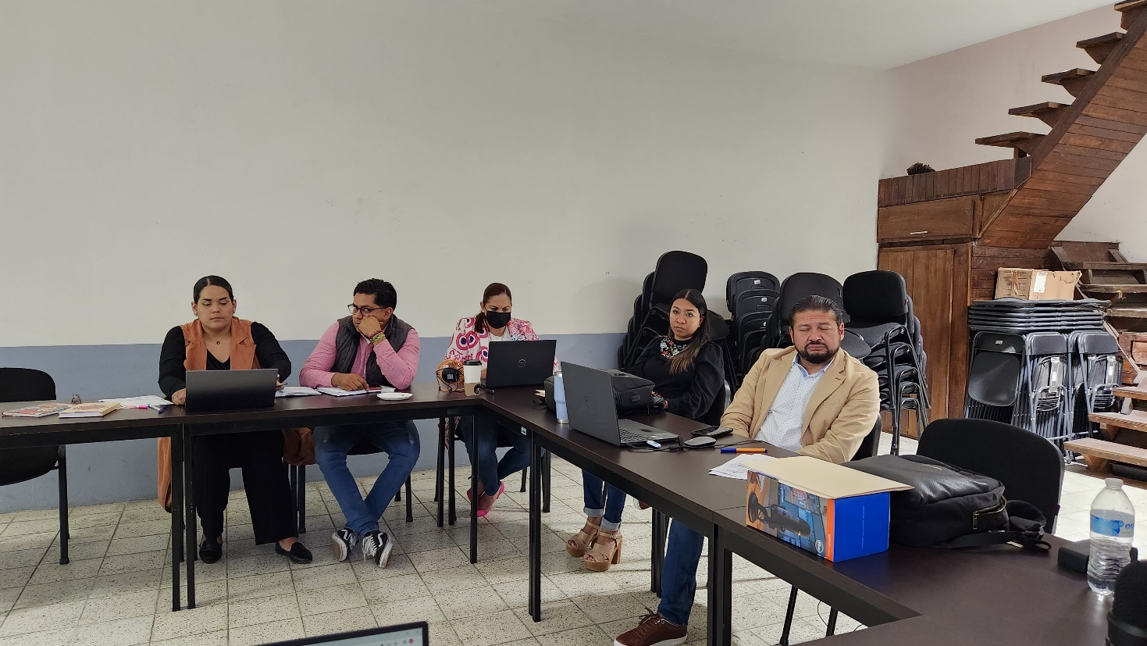

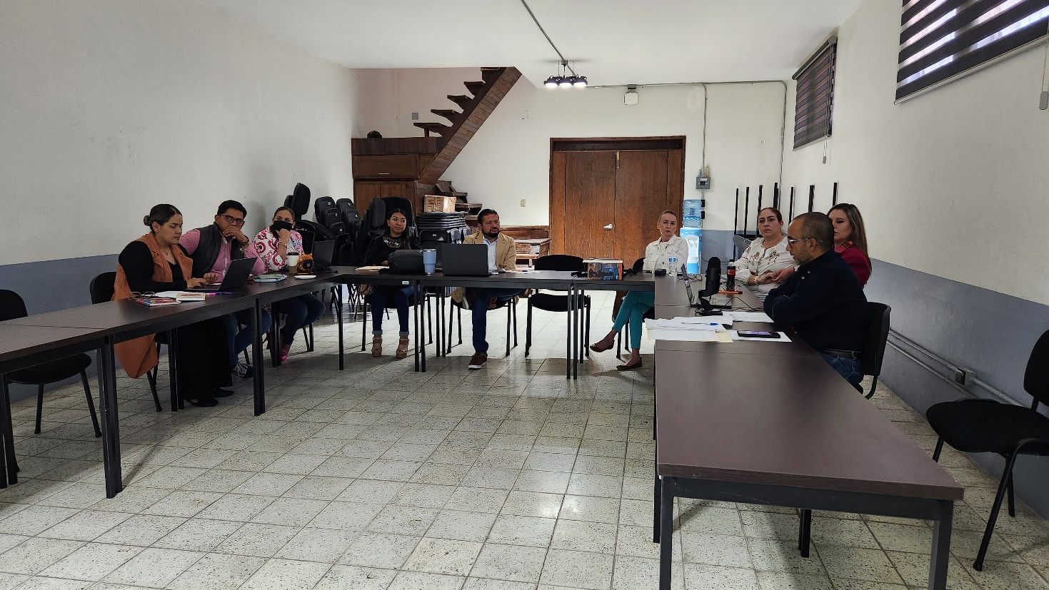

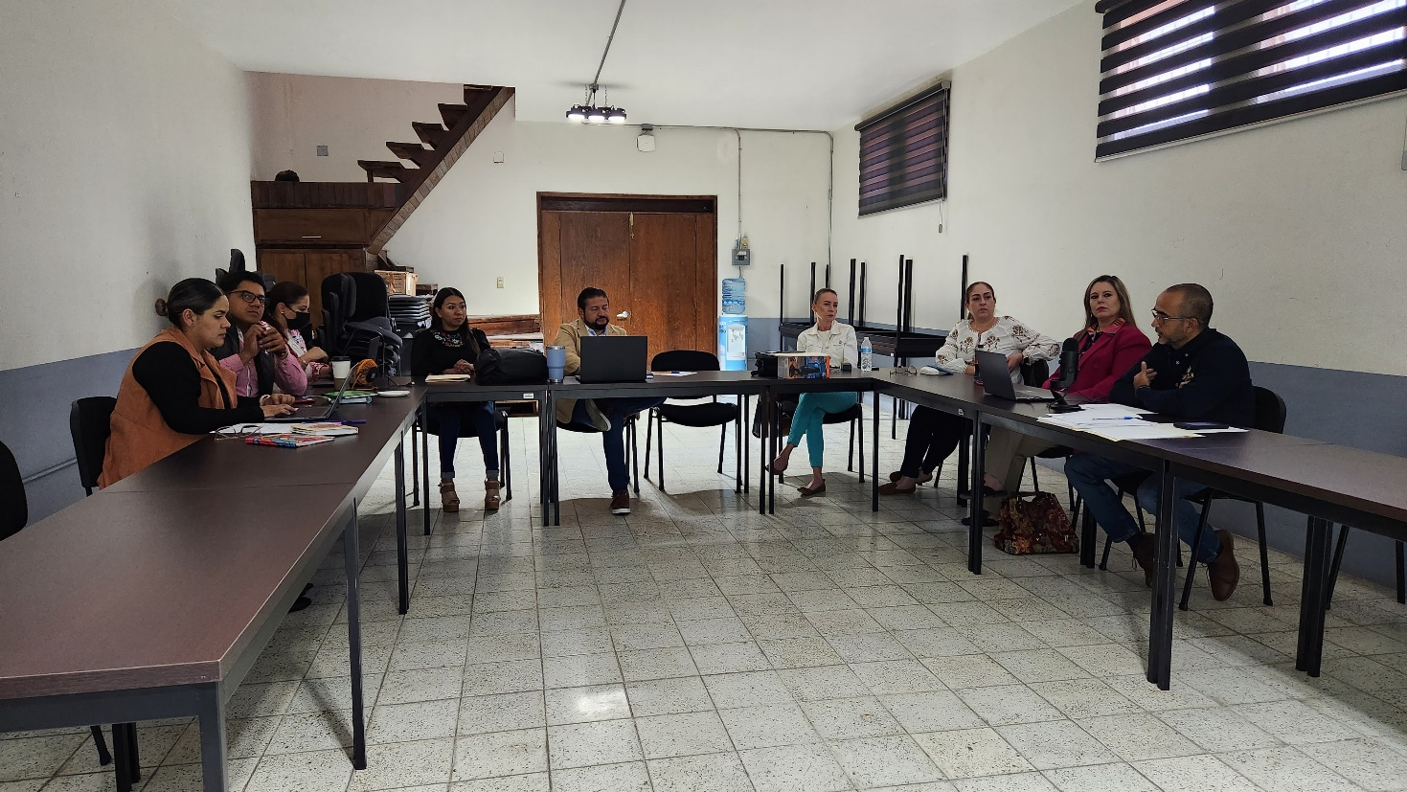

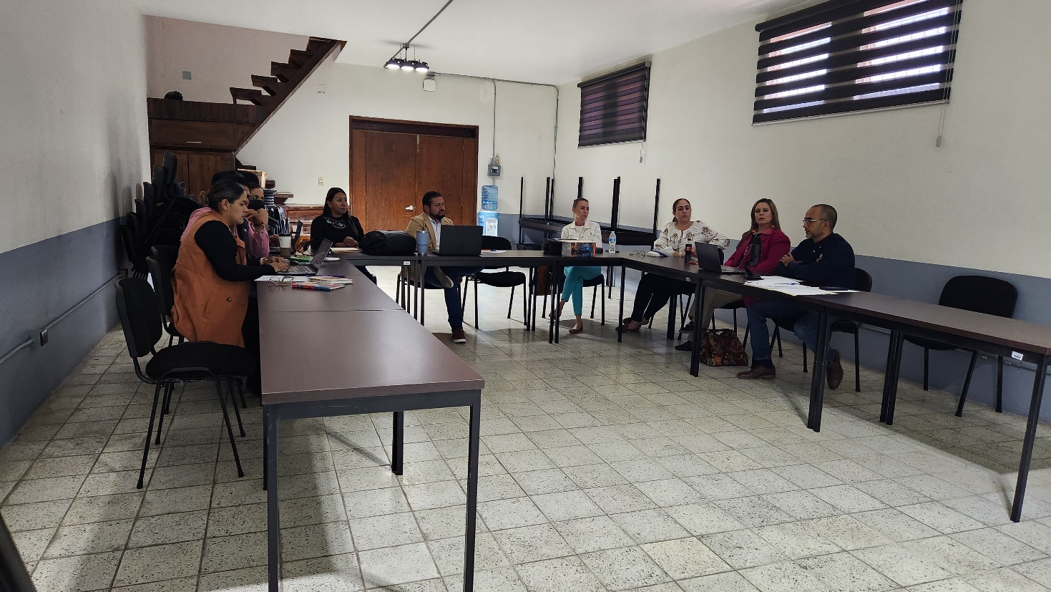

A T E N T A M E N T E
“2023, Año del 140 Aniversario del Natalicio de José Clemente Orozco”.
Cd. Guzmán Municipio de Zapotlán el Grande, Jalisco.
A 21 de Abril de 2023.

LIC. JORGE DE JESÚS JUÁREZ PARRA
Presidente De La Comisión Edilicia Permanente de Hacienda Pública
y Patrimonio Municipal
del Ayuntamiento De Zapotlán El Grande, Jalisco.

LIC. LAURA ELENA MARTÍNEZ RUVALCABA
Regidora Vocal de la Comisión Edilicia Permanente de
Hacienda Pública y Patrimonio Municipal.

MTRA. TANIA MAGDALENA BERNARDINO JUÁREZ
Regidora Vocal de la Comisión Edilicia de Hacienda
Pública y Patrimonio Municipal.

C. MAGALI CASILLAS CONTRERAS
Regidora Vocal de la Comisión Edilicia Permanente de
Hacienda Pública y Patrimonio Municipal.

C. DIANA LAURA ORTEGA PALAFOX
Regidora Vocal de la Comisión Edilicia Permanente de
Hacienda Pública y Patrimonio Municipal.

La presente hoja de firmas, forma parte integrante del Acta de la Vigésima Octava Sesión Ordinaria de la Comisión Edilicia Permanente de Hacienda Pública y Patrimonio Municipal (Primera Parte).. Celebrada el día 06 seis de Marzo de 2023. - - - - - - - - - - - - - - - CONSTE.-

